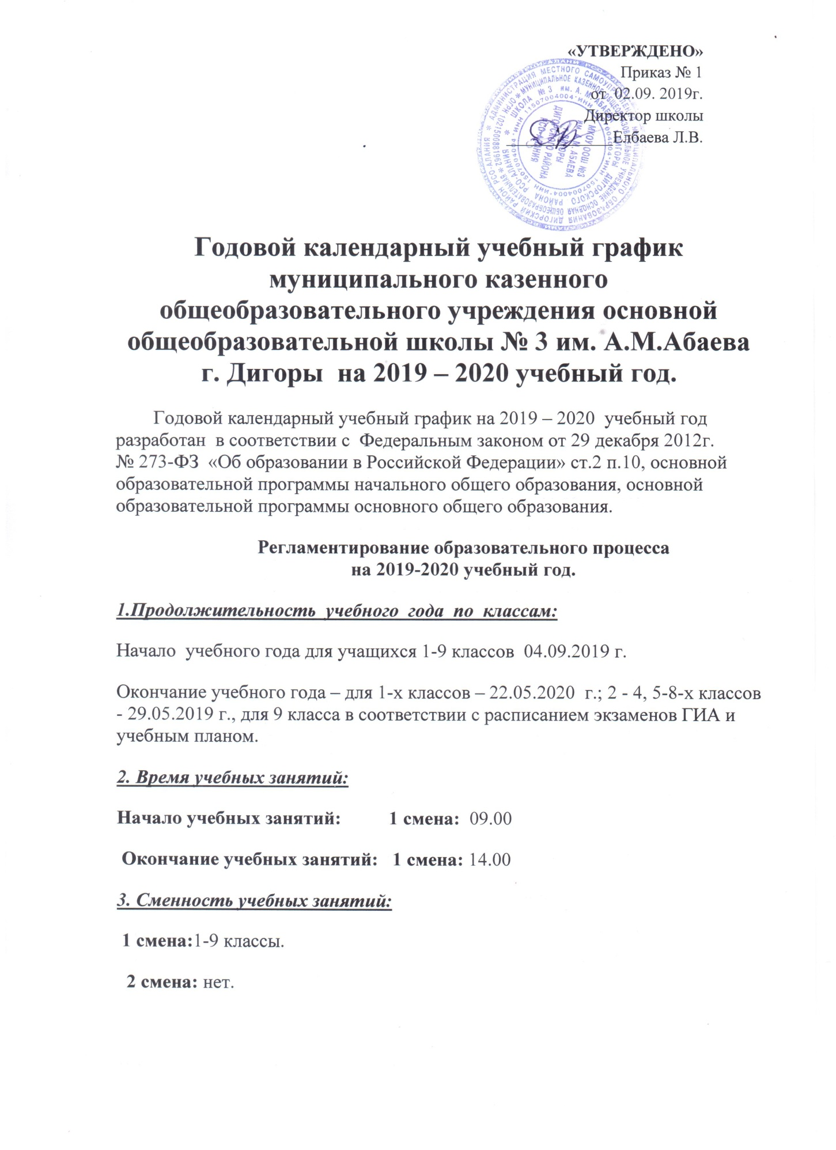

4. Количество учебных недель в году в соответствии реестра основной образовательной программы начального общего образования и основной образовательной программы основного общего образования:
1 классы – 33 учебных недели; 2 – 4, 5 – 9классы – 34 недели.
5. Режим работы школы в течение 2019 – 2020 учебного года.
5.1. Количество уроков в неделю и их продолжительность в 1-ом классе:
 | Месяц | Количество уроков: |  | Продолжительность урока | Продолжительность перемены
 |  | в неделю | в день
1-я половина дня | Сентябрь –октябрь 2019 | 15 | 3 | 35 минут | после 1 урока 10 мин, после 2-3 урока – 15 мин; после 2 урока динамическая пауза 40 мин.
 | Ноябрь-декабрь 2019 | 20 | 4 | 35 минут | после 1 урока 10 мин, после 2-3 урока – 15 мин.
 | Январь - май 2020 | 21 | 4-5 | 45 минут | после 1,4 урока 10 мин, после 2-3 урока – 15 мин.
Продолжительность учебной недели – 5 дней: понедельник – пятница.
5.2. Количество уроков в неделю и их продолжительность во 2 – 9-х классах:
 | Начальная школа | Основная школа
 | 2-4 классы | 5 класс | 6 класс | 7-8 класс | 9 класс
Продолжительность учебной недели (дней) | 5 | 6 | 6 | 6 | 6
Количество уроков | 26 | 32 | 33 | 35 | 36
Продолжительность уроков (мин) | 40 | 40 | 40 | 40 | 40
Внеурочная деятельность | 5 часов | 10часов | 10 часов | 10 часов | 10 часов  -
Продолжительность перерывов (мин) | После 1 урока – 10 мин, после 2 -3урока – 15 мин, после 4 урока – 10 минут, после 5 урока – 10 минут.
Периодичность проведения промежуточной аттестации обучающихся | В 1-х классах – апрель, май; во 2 – 4, 5 - 8-х классах – апрель, май.

6. Распределение образовательной недельной нагрузки в течение учебной недели.
Дни недели | Количество уроков
 | 1 классы |  |  | 2-4 кл | 5 кл | 6 кл | 7 кл | 8 кл | 9 кл
 | 1 четв. | 2 четв. | 3-4 четв.
понедельник | 3 | 4 | 4 | 4 | 5 | 5 | 6 | 6 | 6
вторник | 3 | 5 | 5 | 5 | 6 | 6 | 6 | 6 | 6
среда | 3 | 4 | 4 | 4 | 5 | 5 | 6 | 6 | 6
четверг | 3 | 4 | 4 | 5 | 6 | 6 | 6 | 6 | 6
пятница | 3 | 4 | 4 | 4 | 5 | 6 | 6 | 6 | 6
суббота | 0 | 0 | 0 | 4 | 5 | 5 | 5 | 6 | 6

7. Продолжительность учебных четвертей в 2019 – 2020 учебном году.
Учебные четверти | Классы | Срок начала и окончания четверти | Количество учебных недель и учебных дней
I четверть | 1 классы | 04.09.19г. – 25.10.19г. | 8 недель
 | 2 - 4 классы | 04.09.19г. – 26.10.19г. | 8 недель
 | 5 – 9 классы | 04.09.19г. – 26.10.19г. | 8 недель
Каникулы, внеурочная деятельность |  | С 28.10.19г. – 03.11.19г. | 7 дней
II четверть | 1 классы | 04.11.19г. – 30.12.19г. | 8 недель
 | 2 - 4 классы | 04.11.19г. - 30.12.19г. | 8 недель
 | 5 – 9 классы | 04.11.19г. - 30.12.19г. | 8 недель
Каникулы, внеурочная деятельность |  | С 31.12.19г. – 13.01.20г. | 14 дней
III четверть | 1 класс | 14.01.20г. - 15.02.20г. 25.02.20г. - 21.03.20г. | 9 недель
 |  | Каникулы с 18.02.20г. – 24.02.20г. | 7 дней
 | 2 - 4 классы | 14.01.20г. – 21.03.20г. | 10 недель
 | 5 – 9 классы | 14.01.20г. - 21.03.20г. | 10 недель
Каникулы, внеурочная деятельность |  | С 21.03.20г. – 28.03.20г. | 7 дней
IV четверть | 1 класс | 30.03.20г. - 24.05.20г. | 8 недель
 | 2 - 4 классы | 30.03.20г. - 29.05.20г. | 8 недель
 | 9 класс | 30.03.20г. - 24.05.20г. | 8 недель
 | 5 – 8 классы | 30.03.19г. - 29.05.20г. | 8 недель
Итого за учебный год | 1 класс | 04.09.19г. - 24.05.20г. | 33 недели
 | 2 - 4 классы | 04.09.19г. - 29.05.20г. | 34 недели
 | 9 класс | 04.09.19г. - 24.05.20г. | 34 недели
 | 5 – 8 классы | 04.09.19г. - 29.05.20г. | 34 недели

8. Продолжительность каникул в 2019 – 2020 учебном году.
Каникулы | Классы | Срок начала и окончания каникул | Количество дней
Осенние | 1 – 9 классы | С 28.10.19г. – 03.11.19г. | 7 дней
Зимние | 1 – 9 классы | С 31.12.19г. – 13.01.20г. | 14 дней
Дополнительные каникулы для учащихся 1 классов | 1 класс | С 18.02.20г. – 24.02.20г. | 7 дней
Весенние | 1 – 9 классы | С 25.03.20г. – 31.03.20г. | 7 дней
Летние | 1 классы | С 25.05.20г. – 31.08.20г. | 14 недель
 | 2 – 4 классы | С 30.05.20г. – 31.08.20г. | 13 недель 4 дня
 | 5 - 8классы | С 30.05.20г. – 31.08.20г. | 13 недель 4 дня
 | 9 класс | по завершению государственной итоговой аттестации.
9. Проведение промежуточной аттестации в переводных классах в соответствии с ФГОС. Промежуточная аттестация проводится: в 1-х классах – май; во 2 – 4, 5 - 8-х классах – апрель, май.
10. Проведение государственной итоговой аттестации в 9 классе.. Единое расписание и продолжительность проведения ОГЭ, ГВЭпо каждому учебному предмету в 9 классе утверждается министерством образования и науки Российской Федерации.
11. Расписание звонков в МКОУ ООШ №3 г. Дигоры на 2019-2020 учебный год.
1 смена
1 урок: 09.00-9.40
Перемена: 10 минут
2 урок: 09.50 – 10.30
Перемена: 10 минут
3 урок: 10.40 – 11.20
Перемена: 20 минут
4 урок: 11.40 – 12.20
Перемена: 10 минут
5 урок: 12.30 – 13.10
Перемена: 10 минут
6 урок: 13.20 – 14.00

